卓软pj说明文档

陈雷远组

1. 项目目录结构

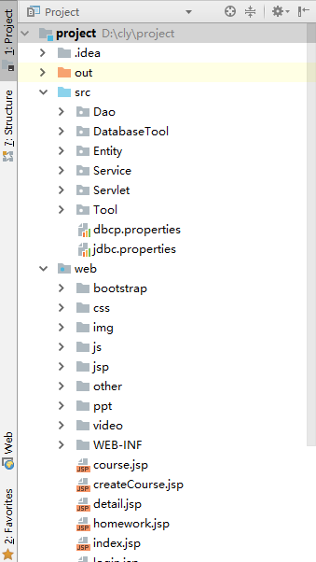

后端:Dao包负责直接与单个数据库交互，Entity包将数据库实例化，Servlet作为控制器控制后端的逻辑，Service是Dao和Servlet的中间层 jdbc.properties存储了连接数据库的信息

前端:由js，html，jsp，css和一些外部框架（bootstrap，jquery）以及一些程序所需的图片视频资源组成

1. 数据库设计

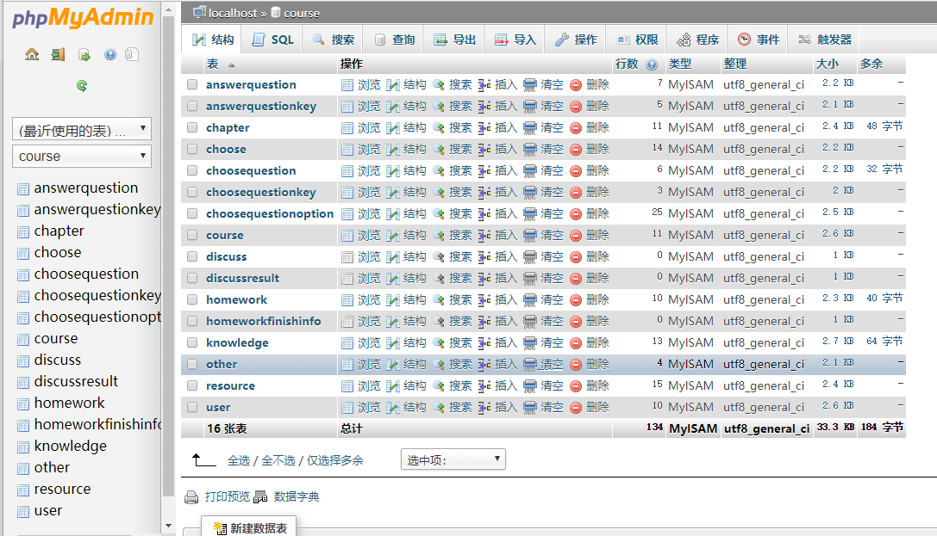

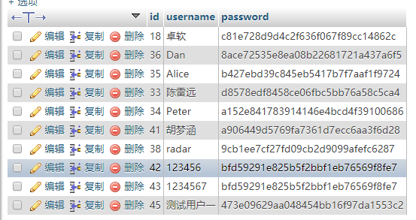

User表存用户信息，course表存课程信息，choose表存选课信息，homework表存作业信息，chapter存章节信息，knowledge表存知识点信息 resource表存资源信息，answerquestion存简答题题目，answerquestionkey存同学简答题答案，choosequestion存选择题题目，choosequestionoption存选择题选项，choosequestionkey存同学选择题答案……其中密码实现md5加密存储  
三.项目设计

项目采取MVC架构设计，前端jsp作为VIEW层展示，servlet作为控制层，处理用户请求，并从Model中增删改查相应数据，再返回相应数据并转发到对应前端jsp页面，javabean作为model层用于实例化数据库对象。同时为丰富前端界面和增加用户友好性，jsp中加入了相应css和js同时导入了jquery和bootstrap。最终实现了项目的基本要求。

四.项目展示

导航栏（登录后导航栏状态改变）



最热课程展示(实现轮播，点击可跳至详情页面)



最新课程展示

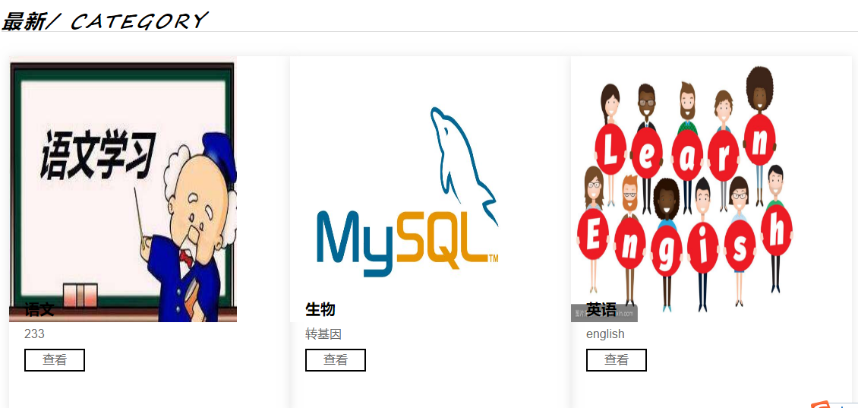

登录

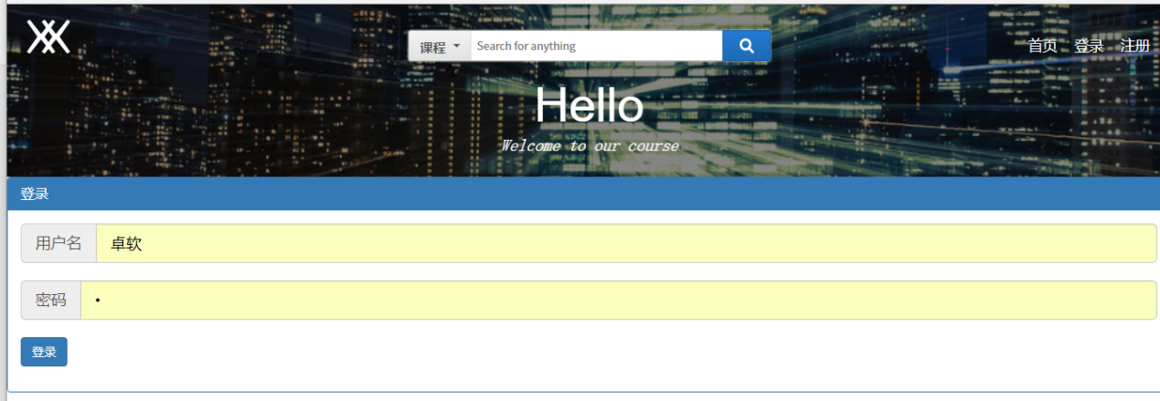

注册

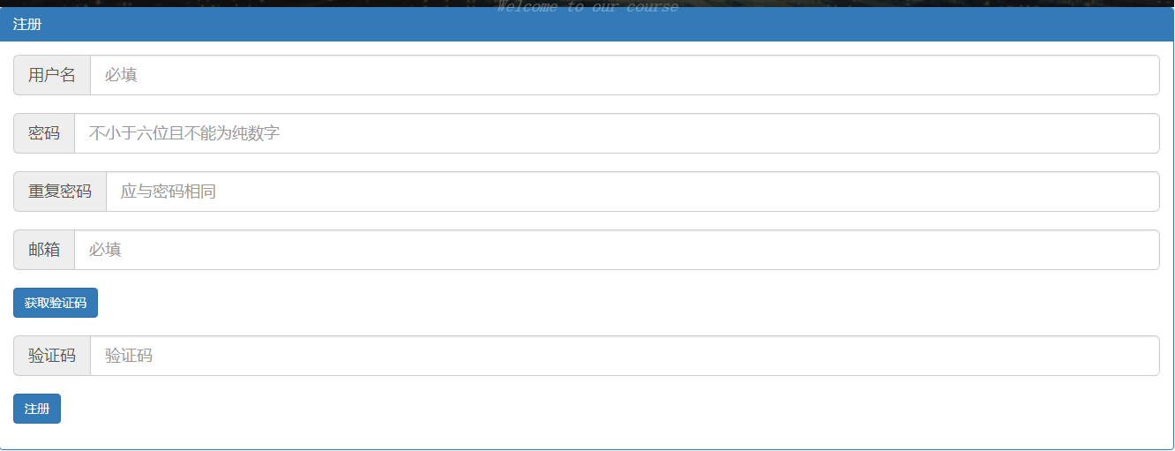

个人信息页面

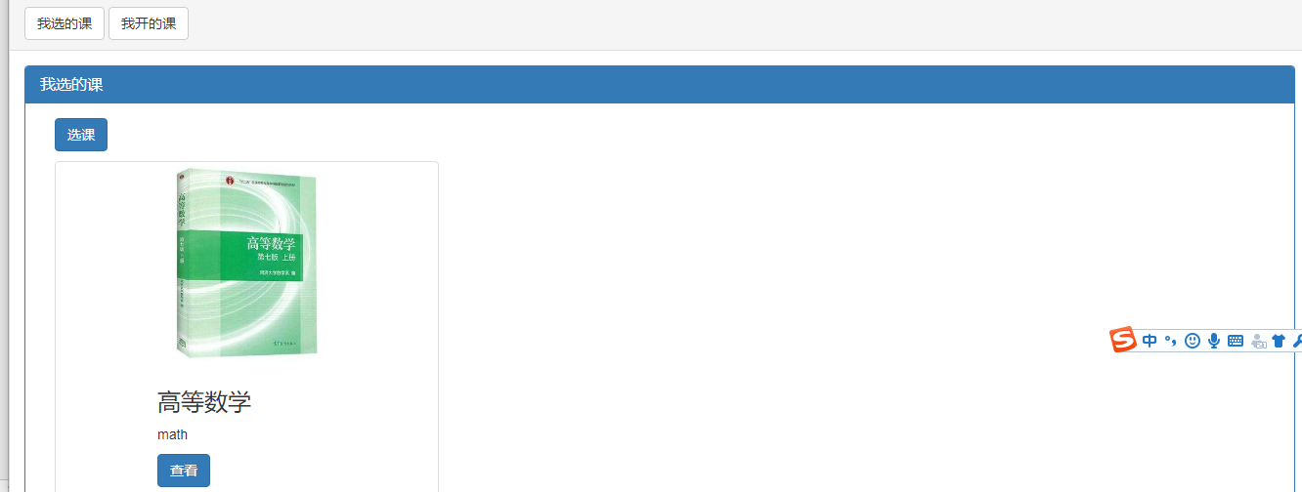

课程详情页面（开课老师视角）

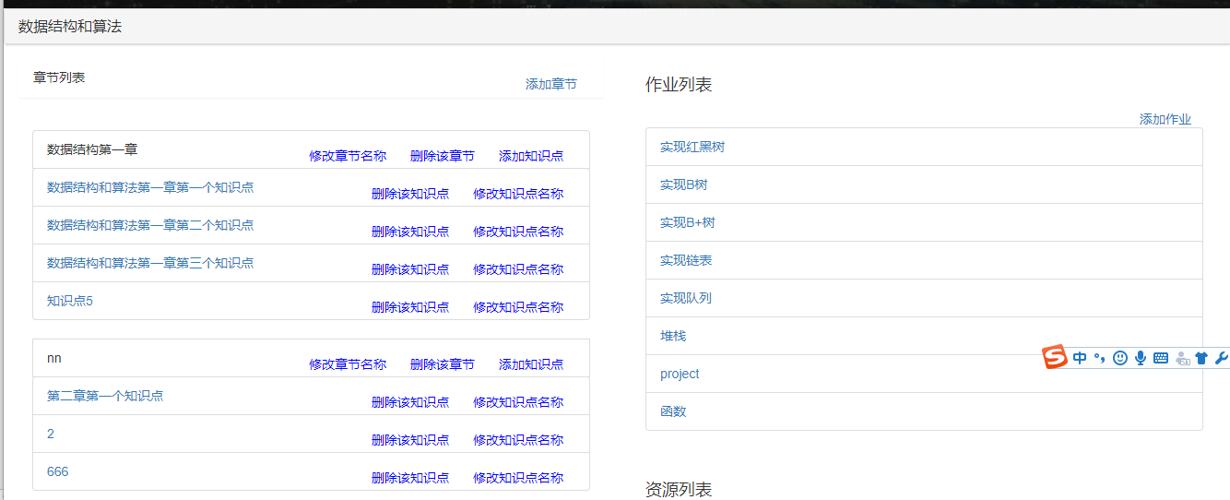

作业页面（开课老师视角）

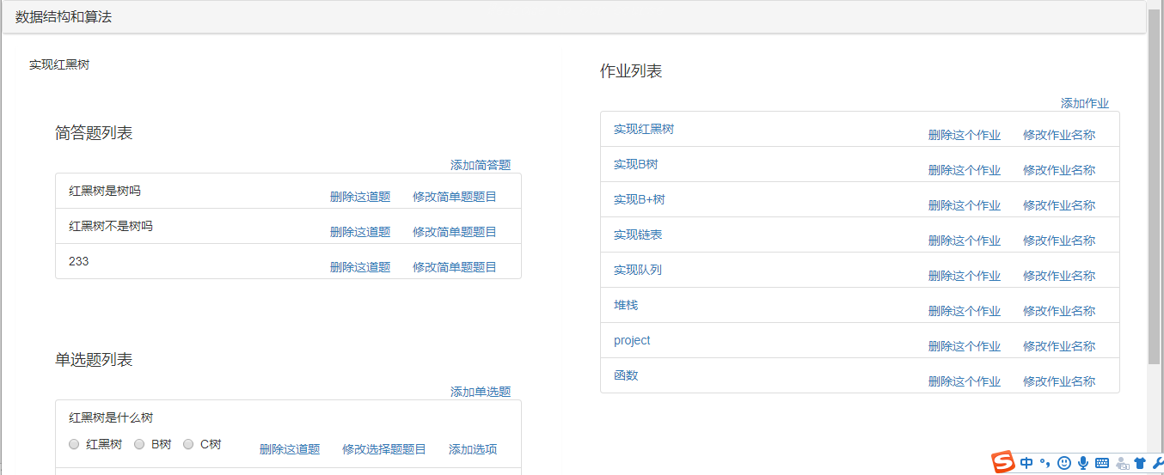

知识点页面（开课老师视角）

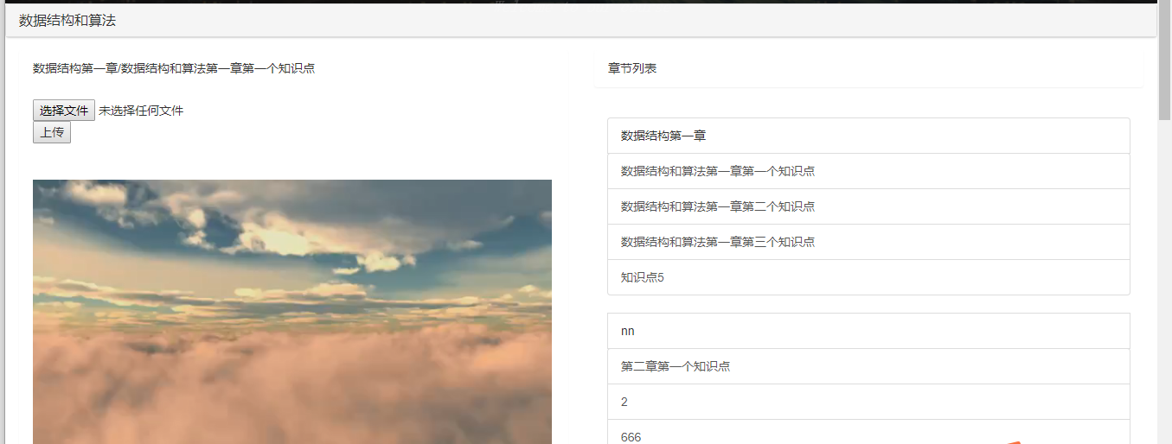

搜索框（实现多条件多排序方式搜索）

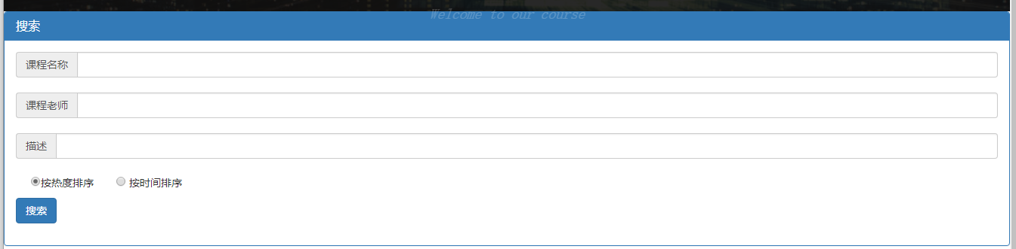

搜索结果（实现分页）

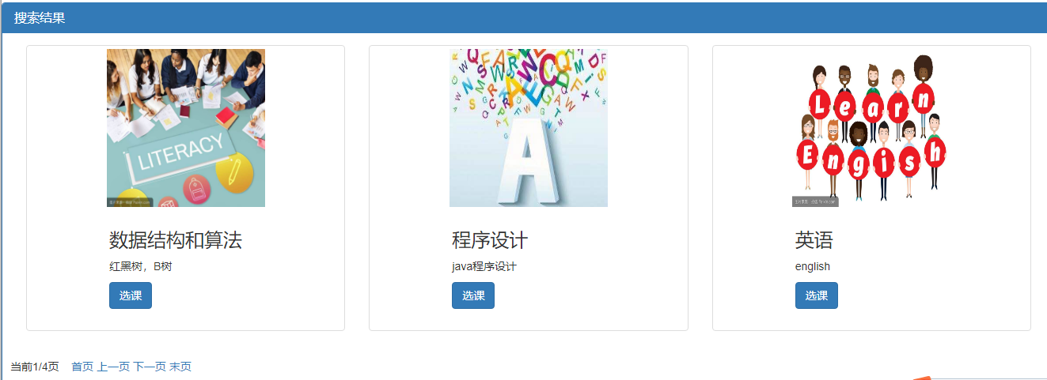

五．项目分工

陈雷远:实现登录、注册、首页、作业、开课功能

胡梦涵:实现知识点、资源、搜索、个人、安全性功能